温馨提示：
此套题为Word版，请按住Ctrl,滑动鼠标滚轴，调节合适的观看比例，答案解析附后。关闭Word文档返回原板块。
单元评估检测(一)
第一章
(45分钟 100分)
一、单项选择题(本大题共6小题,每小题4分,共24分。在每小题给出的四个选项中,只有一个选项符合题目要求)
1.(2015·阳江模拟)下列说法不正确的是 ( )
A.1 mol氧气的质量为32 g
B.标准状况下,0.5 mol NO和0.5 mol O₂混合后体积约为22.4 L
C.CO₂的摩尔质量为44 g·mol⁻¹
D.1 L 2 mol·L⁻¹的BaCl₂溶液中含Cl⁻的个数为2.408×10²⁴
【解析】选B。氧气的摩尔质量为32 g·mol⁻¹,1 mol氧气的质量为32 g,A正确;NO与氧气不能共存,根据2NO+O₂2NO₂可知,0.5 mol NO和0.5 mol O₂混合后得到0.5 mol二氧化氮、0.25 mol氧气,标准状况下体积小于22.4 L,B错误;摩尔质量以g·mol⁻¹为单位时,数值上等于其相对分子质量,CO₂的摩尔质量为
44 g·mol⁻¹,C正确;氯离子物质的量=1 L×2 mol·L⁻¹×2=4 mol,溶液中含Cl⁻的个数为4 mol×6.02×10²³mol⁻¹=2.408×10²⁴,D正确。
2.300 mL 2 mol·L⁻¹硝酸与一定量的铝镁铁合金反应生成3.36 L NO(标准状况)和铁盐、铝盐、镁盐等,再向反应后的溶液中加入3 mol·L⁻¹的NaOH溶液,使铝镁铁元素恰好全部转化为沉淀,则所加NaOH溶液的体积是 ( )
A.150 mL B.200 mL C.450 mL D.无法计算
【解析】选A。金属和硝酸反应生成硝酸盐,硝酸盐和氢氧化钠反应生成沉淀,最后所得溶液的溶质是硝酸钠,根据氮原子守恒知,硝酸钠的物质的量是
0.3 L×2 mol·L⁻¹-3.36 L÷22.4 L·mol⁻¹=0.45 mol,所以氢氧化钠的
物质的量是0.45 mol,氢氧化钠的浓度是3 mol·L⁻¹,所以其体积是
0.45 mol÷3 mol·L⁻¹=0.15 L=150 mL。
【方法规律】终态分析法计算
在复杂多步反应中可以跳过中间复杂的多步化学反应过程,根据守恒思想分析反应后的最终状态溶液溶质的情况,再根据电荷守恒和原子守恒(或氧化还原反应中转移电子守恒)等求出问题的答案。
【加固训练】足量铜与一定量浓硝酸反应,得到硝酸铜溶液和NO₂、N₂O₄、NO的混合气体,这些气体与1.68 L O₂(标准状况)混合后通入水中,所有气体完全被水吸收生成硝酸。若向所得硝酸铜溶液中加入5 mol·L⁻¹NaOH溶液至Cu²⁺恰好完全沉淀,则消耗NaOH溶液的体积是 ( )
A,60 mL B.45 mL C.30 mL D.15 mL
【解析】选A。根据题意,整个反应过程中HNO₃反应前后没有变化,相当于Cu失去的电子都被O₂得到了,根据得失电子守恒:
n(Cu)×2=n(O₂)×4,n(Cu)=2n(O₂)=2×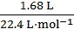=0.15 mol,
使Cu²⁺恰好完全沉淀,则消耗NaOH溶液的物质的量是
n(NaOH)=2n(Cu)=2×0.15 mol=0.3 mol,NaOH溶液的体积是
V==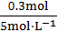=0.06 L=60 mL。
3.(2015·广州模拟)配制一定体积一定物质的量浓度的溶液时,下列操作会使配得的溶液浓度偏小的是 ( )
A.容量瓶中原有少量蒸馏水
B.溶液从烧杯转移到容量瓶中后没有洗涤烧杯
C.定容时俯视
D.用胶头滴管加水时,有少量水滴到容量瓶外
【解析】选B。容量瓶中有少量蒸馏水对所配溶液浓度没有影响,A错误;溶液从烧杯转移到容量瓶中后没有洗涤烧杯,则溶质的物质的量偏小,所配溶液浓度偏小,B正确;定容时俯视,则溶液的体积偏小,所配溶液浓度偏大,C错误;用胶头滴管加水时,有少量水滴到容量瓶外,对所配溶液浓度没有影响,D错误。
4.(2015·深圳模拟)在容积相同的三个容器里分别充入三种气体①氢气;②二氧化碳;③氧气,并保持三个容器内气体的温度和密度均相等,下列说法正确的是
( )
A.分子数目:①=②=③ B.质量关系:①<③<②
C.压强关系:①>③>② D.原子数目:②>③>①
【解析】选C。容器的容积相等,且气体的温度和密度均相等,则气体的质量相等。质量相等时,物质的量与摩尔质量成反比,所以物质的量的大小关系是①>③>②,物质的量不相等,则分子数目不相等,原子数目的关系是①>②>③,物质的量大的压强大,所以压强的关系是①>③>②,答案选C。
5.设N_{A}表示阿伏加德罗常数的值。下列说法正确的是 ( )
A.常温常压下,5.6 L CH₄含C—H键的数目为N_{A}
B.常温常压下,100 g 17% H₂O₂水溶液含氧原子的总数为N_{A}
C.标准状况下,5.6 L O₂与适量Na加热反应,转移的电子数一定为N_{A}
D.常温常压下,14 g乙烯与丙烯的混合气体,含有的碳原子总数为N_{A}
【解析】选D。A项,不是标准状况,不能用标准状况下的气体摩尔体积进行计算,错误;B项,H₂O₂水溶液中的H₂O中也含有氧原子,故氧原子的总数大于N_{A},错误;
C项,当钠与氧气在加热条件下反应生成Na₂O₂时,转移电子的物质的量为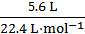×2=0.5 mol,即转移电子数为0.5N_{A},错误;D项,因乙烯和丙烯的最简式均为CH₂,故14 g乙烯与丙烯的混合气体中碳原子的总数为N_{A},正确。
6.把500 mL含有BaCl₂和KCl的混合溶液分成5等份,取一份加入含amol硫酸钠的溶液,恰好使钡离子完全沉淀,另取一份加入含bmol硝酸银的溶液,恰好使卤离子完全沉淀,则该混合溶液中钾离子浓度为 ( )
A.0.1(b-2a)mol·L⁻¹ B.10(2a-b)mol·L⁻¹
C.10(b-a)mol·L⁻¹ D.10(b-2a)mol·L⁻¹
【解析】选D。把500 mL含有BaCl₂和KCl的混合溶液分成5等份,每一份的体积是100 mL,一份加入含amol硫酸钠的溶液,恰好使钡离子完全沉淀,说明
100 mL溶液中含钡离子amol,另取一份加入含bmol硝酸银的溶液,恰好使卤离子完全沉淀,说明100 mL溶液中含氯离子bmol,利用电荷守恒得该混合溶液中钾离子浓度为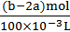=10(b-2a)mol·L⁻¹。
【加固训练】在Al₂(SO₄)₃、K₂SO₄和明矾的混合溶液中,如果c(S)等于
0.2 mol·L⁻¹,当加入等体积的0.2 mol·L⁻¹的KOH溶液时,生成的沉淀恰好溶解,则原混合溶液中K⁺的物质的量浓度为 ( )
A.0.2 mol·L⁻¹ B.0.25 mol·L⁻¹
C.0.45 mol·L⁻¹ D.0.225 mol·L⁻¹
【解析】选B。Al³⁺+4OH⁻Al+2H₂O,则原混合溶液中Al³⁺的浓度为0.05 mol·L⁻¹,则3c(Al³⁺)+c(K⁺)=2c(S),则c(K⁺)=0.25 mol·L⁻¹。
二、双项选择题(本大题共2小题,每小题6分,共12分。在每小题给出的四个选项中,有两个选项符合题目要求)
7.(2015·清远模拟)下列叙述正确的是 ( )
A.同温同压下,相同体积的气体,其分子数一定相等,原子数不一定相等
B.任何条件下,等物质的量的甲烷(CH₄)和一氧化碳,体积一定相同
C.同温同压下的一氧化碳气体和氮气,若体积相等,则质量一定相等
D.50 mL 12 mol·L⁻¹浓盐酸与足量二氧化锰加热反应,转移电子数为0.3N_{A}
【解析】选A、C。同温同压下,相同体积的气体,其分子数一定相等,原子数不一定相等,如NH₃、O₂,故A项正确;等物质的量的甲烷(CH₄)和一氧化碳,在相同条件下体积相同,故B错误;同温同压同体积的气体,物质的量一定相等,故C正确;二氧化锰只与浓盐酸反应,氯化氢不可能完全反应,故D错误。
8.如图两瓶体积相等的气体,在同温、同压下,瓶内气体的关系一定正确的是
( )
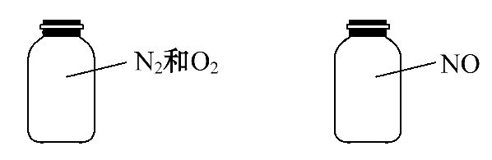
A.所含原子数相等 B.气体密度相等
C.气体质量相等 D.气体分子数相等
【解析】选A、D。同温、同压下,两瓶气体的体积相等,则气体的物质的量相等,所含分子数、原子数相等,但质量、密度不一定相等。
三、非选择题(本大题共4小题,共64分)
9.(18分)用18 mol·L⁻¹浓硫酸配制100 mL 1.0 mol·L⁻¹稀硫酸,实验仪器有:
A.100 mL量筒 B.10 mL量筒 C.托盘天平
D.50 mL容量瓶 E.100 mL容量瓶 F.玻璃棒
G.胶头滴管 H.50 mL烧杯
(1)在配制溶液的过程中,玻璃棒的作用按使用的先后顺序分别是 。
(2)在配制溶液的过程中,按先后顺序回答所需的仪器是(填代号) 。
(3)在配制过程中,其他操作均正确,只出现以下情况,对所配制溶液的物质的量浓度有何影响(a.偏高b.偏低c.无影响)(填字母)?
①容量瓶中有少量蒸馏水: ;
②烧杯洗涤2～3次,未将洗涤的溶液转移到容量瓶中: ___________;
③稀释浓硫酸时,没有冷却就立即转移到容量瓶中:______________ ;
④在摇匀后发现液面低于刻度线,再加蒸馏水,使溶液的凹液面最低点至刻度线: ;
⑤配制好的溶液装入洗净的但有少量蒸馏水的试剂瓶中并贴上标签: 。
【解析】设所需浓硫酸的体积为V,则有:
V=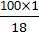mL=5.6 mL,为减小误差,应选择量程与实际所量溶液体积相近的量筒,所以,本实验应选择10 mL量筒。配制此溶液的步骤应该是计算、量取、稀释、转移和洗涤、定容、摇匀。按顺序所需要的仪器是B、H、F、E、F、G。玻璃棒最先用于搅拌,后来用于引流。
答案:(1)搅拌、引流 (2)B、H、F、E、F、G (3)①c ②b ③a ④b ⑤b
10.(10分)(2015·清远模拟)向VmL 0.10 mol·L⁻¹NaOH溶液中,通入一定量的CO₂后,然后向该溶液中逐滴加入1 mol·L⁻¹的盐酸,所加入盐酸的体积与产生CO₂的体积关系如下图所示:
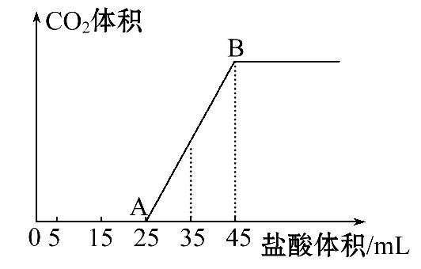
(1)当加入35 mL盐酸时,产生标准状况下二氧化碳的体积为 mL。
(2)计算所取氢氧化钠溶液的体积V= mL。
(3)取上述氢氧化钠溶液200 mL,加入适量铝粉使之恰好完全反应,该反应的化学方程式为 ,逐渐向反应后的溶液中至少加入1 mol·L⁻¹的盐酸 mL才能使生成的沉淀完全溶解。
【解析】根据所给图象判断,二氧化碳与氢氧化钠溶液反应生成碳酸钠,同时溶液中有氢氧化钠剩余,因为HCl与碳酸钠反应生成碳酸氢钠消耗的HCl的物质的量和HCl与碳酸氢钠反应生成二氧化碳消耗的HCl的物质的量是相等的关系,由图象可知生成二氧化碳消耗盐酸的体积是45-25=20(mL),而产生气体前消耗的盐酸的体积是25 mL,说明溶液中存在未反应的NaOH。
(1)当加入35 mL盐酸时,实际与碳酸氢钠反应的盐酸的体积只有35-25=10(mL),所以产生标准状况下二氧化碳的体积为
0.01 L×1 mol·L⁻¹×22.4 L·mol⁻¹=0.224 L=224 mL。
(2)根据钠元素守恒,当反应完全时所得溶液为氯化钠溶液,则n(NaOH)=n(HCl)=0.045 L×1 mol·L⁻¹=0.045 mol,该氢氧化钠的浓度是
0.10 mol·L⁻¹,所以NaOH溶液的体积V=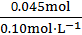=0.45 L=450 mL。
(3)Al与氢氧化钠溶液反应生成偏铝酸钠和氢气,化学方程式为2Al+2NaOH+2H₂O2NaAlO₂+3H₂↑;200 mL氢氧化钠的物质的量是
0.2 L×0.10 mol·L⁻¹=0.02 mol,则Al的物质的量也是0.02 mol,
当生成的沉淀全部溶解时,此时的溶液是氯化钠与氯化铝的混合液,
根据氯元素守恒,n(HCl)=n(NaCl)+3n(AlCl₃)=0.02+0.02×3=0.08(mol),
则需要1 mol·L⁻¹的盐酸的体积是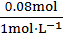=0.08 L=80 mL。
答案:(1)224 (2)450
(3)2Al+2NaOH+2H₂O2NaAlO₂+3H₂↑ 80
11.(18分)(2015·宝鸡模拟)实验室需要0.1 mol·L⁻¹NaOH溶液450 mL和
0.5 mol·L⁻¹硫酸溶液500 mL。根据这两种溶液的配制情况回答下列问题:
(1)如图所示的仪器中配制溶液肯定不需要的是 (填序号),配制
上述溶液还需用到的玻璃仪器是 (填仪器名称)。
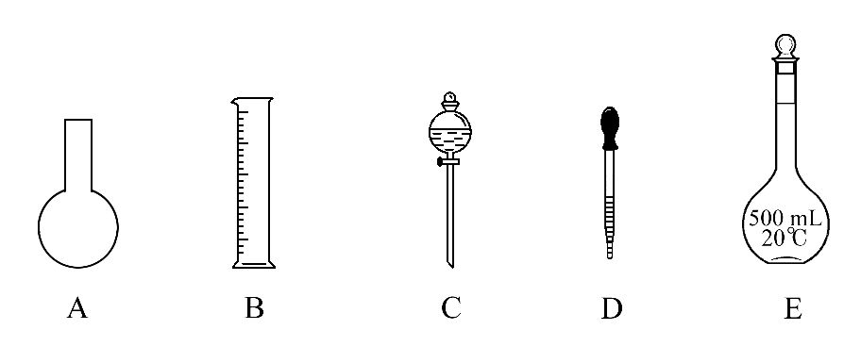
(2)下列操作中,容量瓶所不具备的功能有 (填序号)。
A.配制一定体积准确浓度的标准溶液
B.贮存溶液
C.测量容量瓶规格以下的任意体积的液体
D.准确稀释某一浓度的溶液
E.用来加热溶解固体溶质
(3)根据计算用托盘天平称取NaOH的质量为____ g。
在实验中其他操作均正确,若定容时仰视刻度线,
则所得溶液浓度 ____ 0.1 mol·L⁻¹(填“大于”“等于”或“小于”,下同)。
若NaOH溶液在转移至容量瓶时未经冷却,则所得溶液浓度 0.1 mol·L⁻¹。
(4)根据计算得知,所需质量分数为98%、密度为1.84 g·cm⁻³的浓硫酸的体积为_____mL(计算结果保留一位小数)。配制过程中需先在烧杯中将浓硫酸进行稀释,稀释时操作方法是 ___________ 。
【解析】(1)配制溶液时不用圆底烧瓶和分液漏斗,还必须有溶解用的烧杯和搅拌、引流用的玻璃棒。
(2)容量瓶不能用来直接溶解、稀释、贮存溶液,容量瓶只有一个刻度线,只能用来测量容积所标明的溶液的体积。
(3)应配制500 mL NaOH溶液,则m(NaOH)=0.5 L×0.1 mol·L⁻¹×40 g·mol⁻¹=
2.0 g。定容时若仰视刻度线,则实际溶液体积偏大,则配制溶液浓度偏低,即小于0.1 mol·L⁻¹。若NaOH溶液未经冷却就转入容量瓶定容,温度冷却到标定温度时,溶液体积偏小,导致所配NaOH溶液浓度偏大,即大于0.1 mol·L⁻¹。
(4)浓硫酸的浓度为c=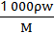=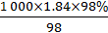mol·L⁻¹=18.4 mol·L⁻¹,
则0.5 mol·L⁻¹×500 mL=18.4 mol·L⁻¹×V,V=13.6 mL,要注意浓硫酸稀释的操作要点。
答案:(1)A、C 烧杯、玻璃棒
(2)B、C、E (3)2.0 小于 大于
(4)13.6 将浓硫酸沿器壁缓缓倒入水中,并用玻璃棒不断搅拌
12.(18分)下图所示的实验装置可用来测定含两种元素的某种气体X的分子式。
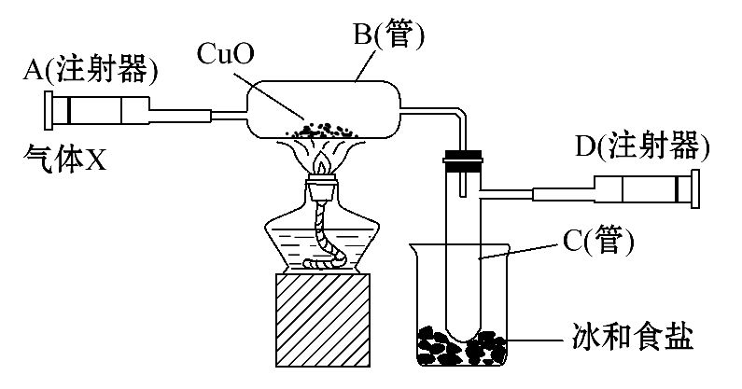
在注射器A中装有240 mL气体X并慢慢通过不含空气并装有红热的氧化铜的玻璃管B,使之完全反应,得到以下实验结果:实验前B管重20.32 g,实验后B管重20.00 g,B管中的黑色粉末变成红色粉末。在C管中收集到的无色液体是水;在注射器D中收集到的气体是氮气。试回答下列问题:
(1)X气体是由 和 元素组成的。
(2)若240 mL X气体完全反应后,收集到的氮气质量是0.28 g。根据实验时温度和压强计算1 mol X气体的体积是24 000 mL,则X的摩尔质量是 ____g·mol⁻¹。
(3)通过计算,确定X的分子式为 。
(4)写出B中发生反应的化学方程式(X在该条件下不发生分解反应) _______ 。
【解析】在C管中收集到水,其中氧来源于CuO,则X中一定含有氢元素,在D中收集到氮气,说明X中一定有氮元素,即X中含有氮、氢两种元素。B管中CuO含O:20.32 g-20.00 g=0.32 g。n(O)=0.02 mol,n(N₂)=0.01 mol,240 mL X气体物质的量为0.01 mol,因此n(X)∶n(N)∶n(H)=0.01 mol∶mol×2)∶(0.02 mol×2)=1∶2∶4,所以化学式为N₂H₄,摩尔质量为32 g·mol⁻¹。
答案:(1)氮 氢 (2)32 (3)N₂H₄
(4)N₂H₄+2CuO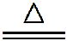N₂+2H₂O+2Cu
【互动探究】
(1)题设中实验时温度和压强条件下,气体摩尔体积是多少?
提示:根据气体摩尔体积的含义,题设条件下气体摩尔体积为24 L·mol⁻¹。
(2)烧杯中冰和食盐的作用是什么?
提示:降低温度,使试管C中的气体充分凝结为液体。
关闭Word文档返回原板块

